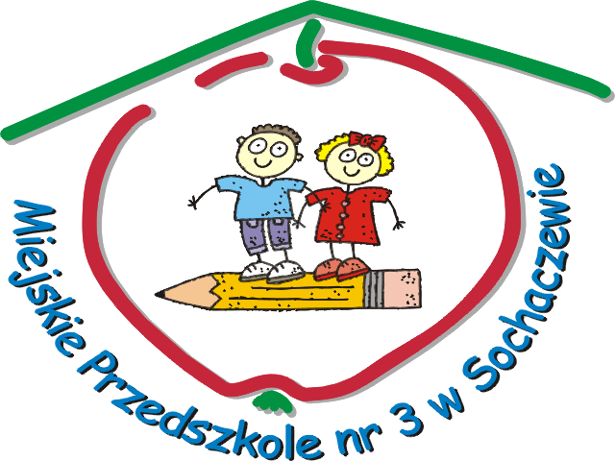REGULAMIN RODZINNEGO

KONKURSU WIELKANOCNEGO

„Najpiękniejsza Ozdoba Wielkanocna i

Palma Wielkanocna”

1. Organizator konkursu
Organizatorem konkursu jest :
Miejskie Przedszkole nr 3 im. Jana Brzechwy w Sochaczewie ul. Poprzeczna 9 oraz Rada Rodziców z Miejskiego Przedszkola nr 3

2. Cele konkursu
Celem konkursu jest:
- kultywowanie tradycji i zwyczajów związanych ze Świętami Wielkanocnymi,
- rozwijanie kreatywności i zdolności manualnych dzieci,
- wzmacnianie współpracy dzieci z rodzicami/opiekunami,
- promowanie twórczości plastycznej wśród dzieci.

3. Uczestnicy konkursu
W konkursie mogą wziąć udział wyłącznie dzieci uczęszczające do Miejskiego Przedszkola nr 3 w Sochaczewie.

4. Kategorie konkursowe
Konkurs odbywa się w dwóch kategoriach z podziałem na grupy przedszkolne:
- Ozdoba wielkanocna (np. pisanka, stroik, zajączek, kurczaczek, dekoracja świąteczna).
- Palma wielkanocna.

5. Warunki uczestnictwa
- Każdy uczestnik może zgłosić jedną pracę w wybranej kategorii.
- W wykonanych pracach powinien być widoczny wkład pracy dziecka.
- Technika wykonania jest dowolna.
- Prace powinny być trwałe i bezpieczne.
- Każda praca musi być podpisana (imię i nazwisko dziecka, grupa, wiek).

6. Termin i miejsce składania prac
Prace należy dostarczyć do wychowawcy grupy w terminie do 13.03.2026 r.
Rozstrzygnięcie konkursu nastąpi w dniu 17.03.2026 r. na terenie przedszkola.

7. Kryteria oceny
Komisja konkursowa powołana przez Organizatora będzie oceniać prace według następujących kryteriów:
- zgodność z tematyką konkursu,
- pomysłowość i oryginalność,
- estetyka wykonania,
- wkład pracy dziecka.

8. Nagrody
W każdej kategorii zostaną przyznane nagrody oraz dyplomy oraz w każdym oddziale przedszkolnym jury wyłoni I , II i III miejsca.
Organizator zastrzega sobie możliwość przyznania wyróżnień.

9. Kiermasz wielkanocny - WAŻNE
- Zgłoszenie pracy do konkursu jest równoznaczne z wyrażeniem przez rodzica/opiekuna prawnego zgody na przeznaczenie pracy na kiermasz, wielkanocny organizowany w Hotel Chopin przy ul. Traugutta 21 w Sochaczewie w dniu 22.03.2026 r. Prace zostaną przekazane przez Radę Rodziców MP3
- Prace przekazane na kiermasz nie podlegają zwrotowi.

10. Postanowienia końcowe
- Prace konkursowe mogą zostać wyeksponowane na terenie przedszkola.
- Zgłoszenie pracy do konkursu jest równoznaczne z akceptacją niniejszego regulaminu.
- Regulamin jest dostępny u Organizatora ( więcej informacji u pań Klaudia Zienatra, Anna Szlaga, Katarzyna Małecka)

Załącznik do Regulaminu Konkursu Wielkanocnego
,,Najpiękniejsza ozdoba Wielkanocna i Palma Wielkanocna’’

OŚWIADCZENIE RODZICA / OPIEKUNA
Ja, niżej podpisany/a
..............................................................................................
(imię i nazwisko rodzica/opiekuna)

wyrażam zgodę na udział mojego dziecka

..............................................................................................
(imię i nazwisko dziecka, grupa)
w Konkursie Wielkanocnym „Najpiękniejsza Ozdoba Wielkanocna i Palma Wielkanocna” organizowanym przez Miejskie Przedszkole nr 3 im. Jana Brzechwy w Sochaczewie.
Oświadczam, że zapoznałem/am się z regulaminem konkursu i akceptuję jego treść.
Wyrażam zgodę na przeznaczenie pracy na kiermasz wielkanocny w dniu 22.03.2026 r.
Przyjmuję do wiadomości, że praca nie podlega zwrotowi.
Data: .................................
Podpis rodzica/opiekuna: .........................................................

